在Eclipse for Java EE中配置JBoss服务器

- 下载Eclipse for Java EE Development
- 下载JBoss服务器
- 解压Eclipse 和JBoss服务器的安装版
- 打开Eclipse，出现下面的状态栏，说明你下载的是for Java EE的
- 点击Servers，在下面的空白处右击New->Server
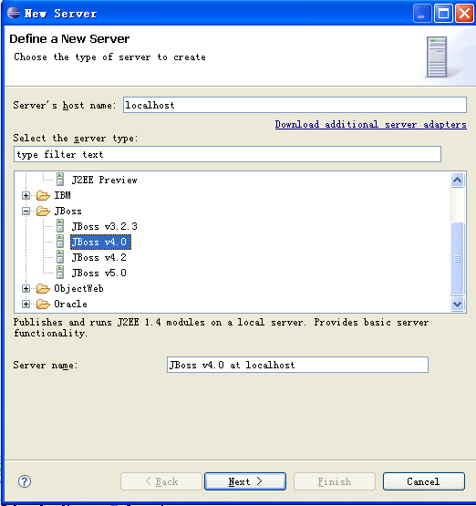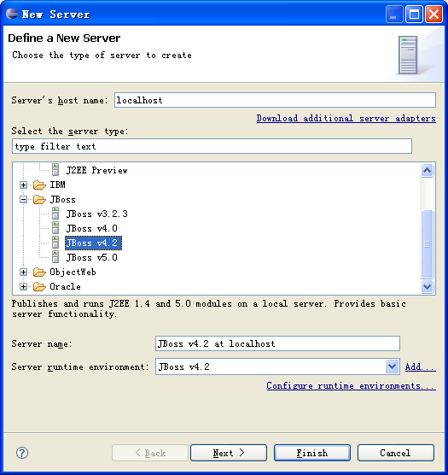
选择相应的JBoss版本和位置
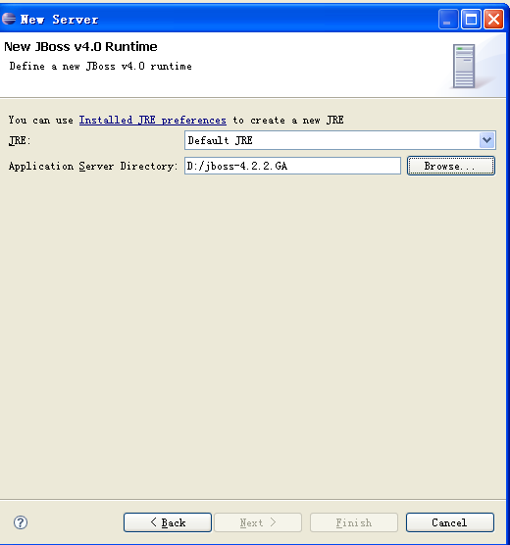

（注意在一般的情况下，请不要使用中文文件名和文件夹名，还有最好路径中不含空格）
- 选择服务器，右击选择start，即可打开服务器

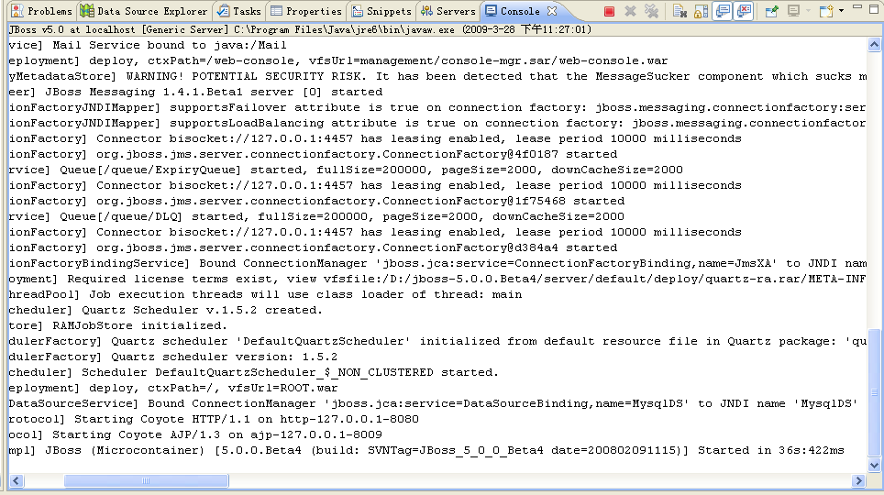

木子写于2009年3月28日

